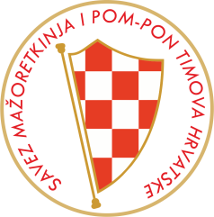
SAVEZ MAŽORETKINJA I POM-PON TIMOVA HRVATSKE
SVJETSKI DAN MAŽORET SPORTA
NEDJELJA, 10. 06. 2018.
TRG BANA J. JELAČIĆA
ZAGREB /18,00 sati
PRIJAVNI LIST

TIM:

Broj grupa, sudionika:

KOREOGRAFIJA 1:
/dobni uzrast, naziv koreografije/
KOREOGRAFIJA 2:

KOREOGRAFIJA 3:

Odgovorna osoba:

E-mail:

Mob:

Potpis odgovorne osobe:
U______________ ___________________

